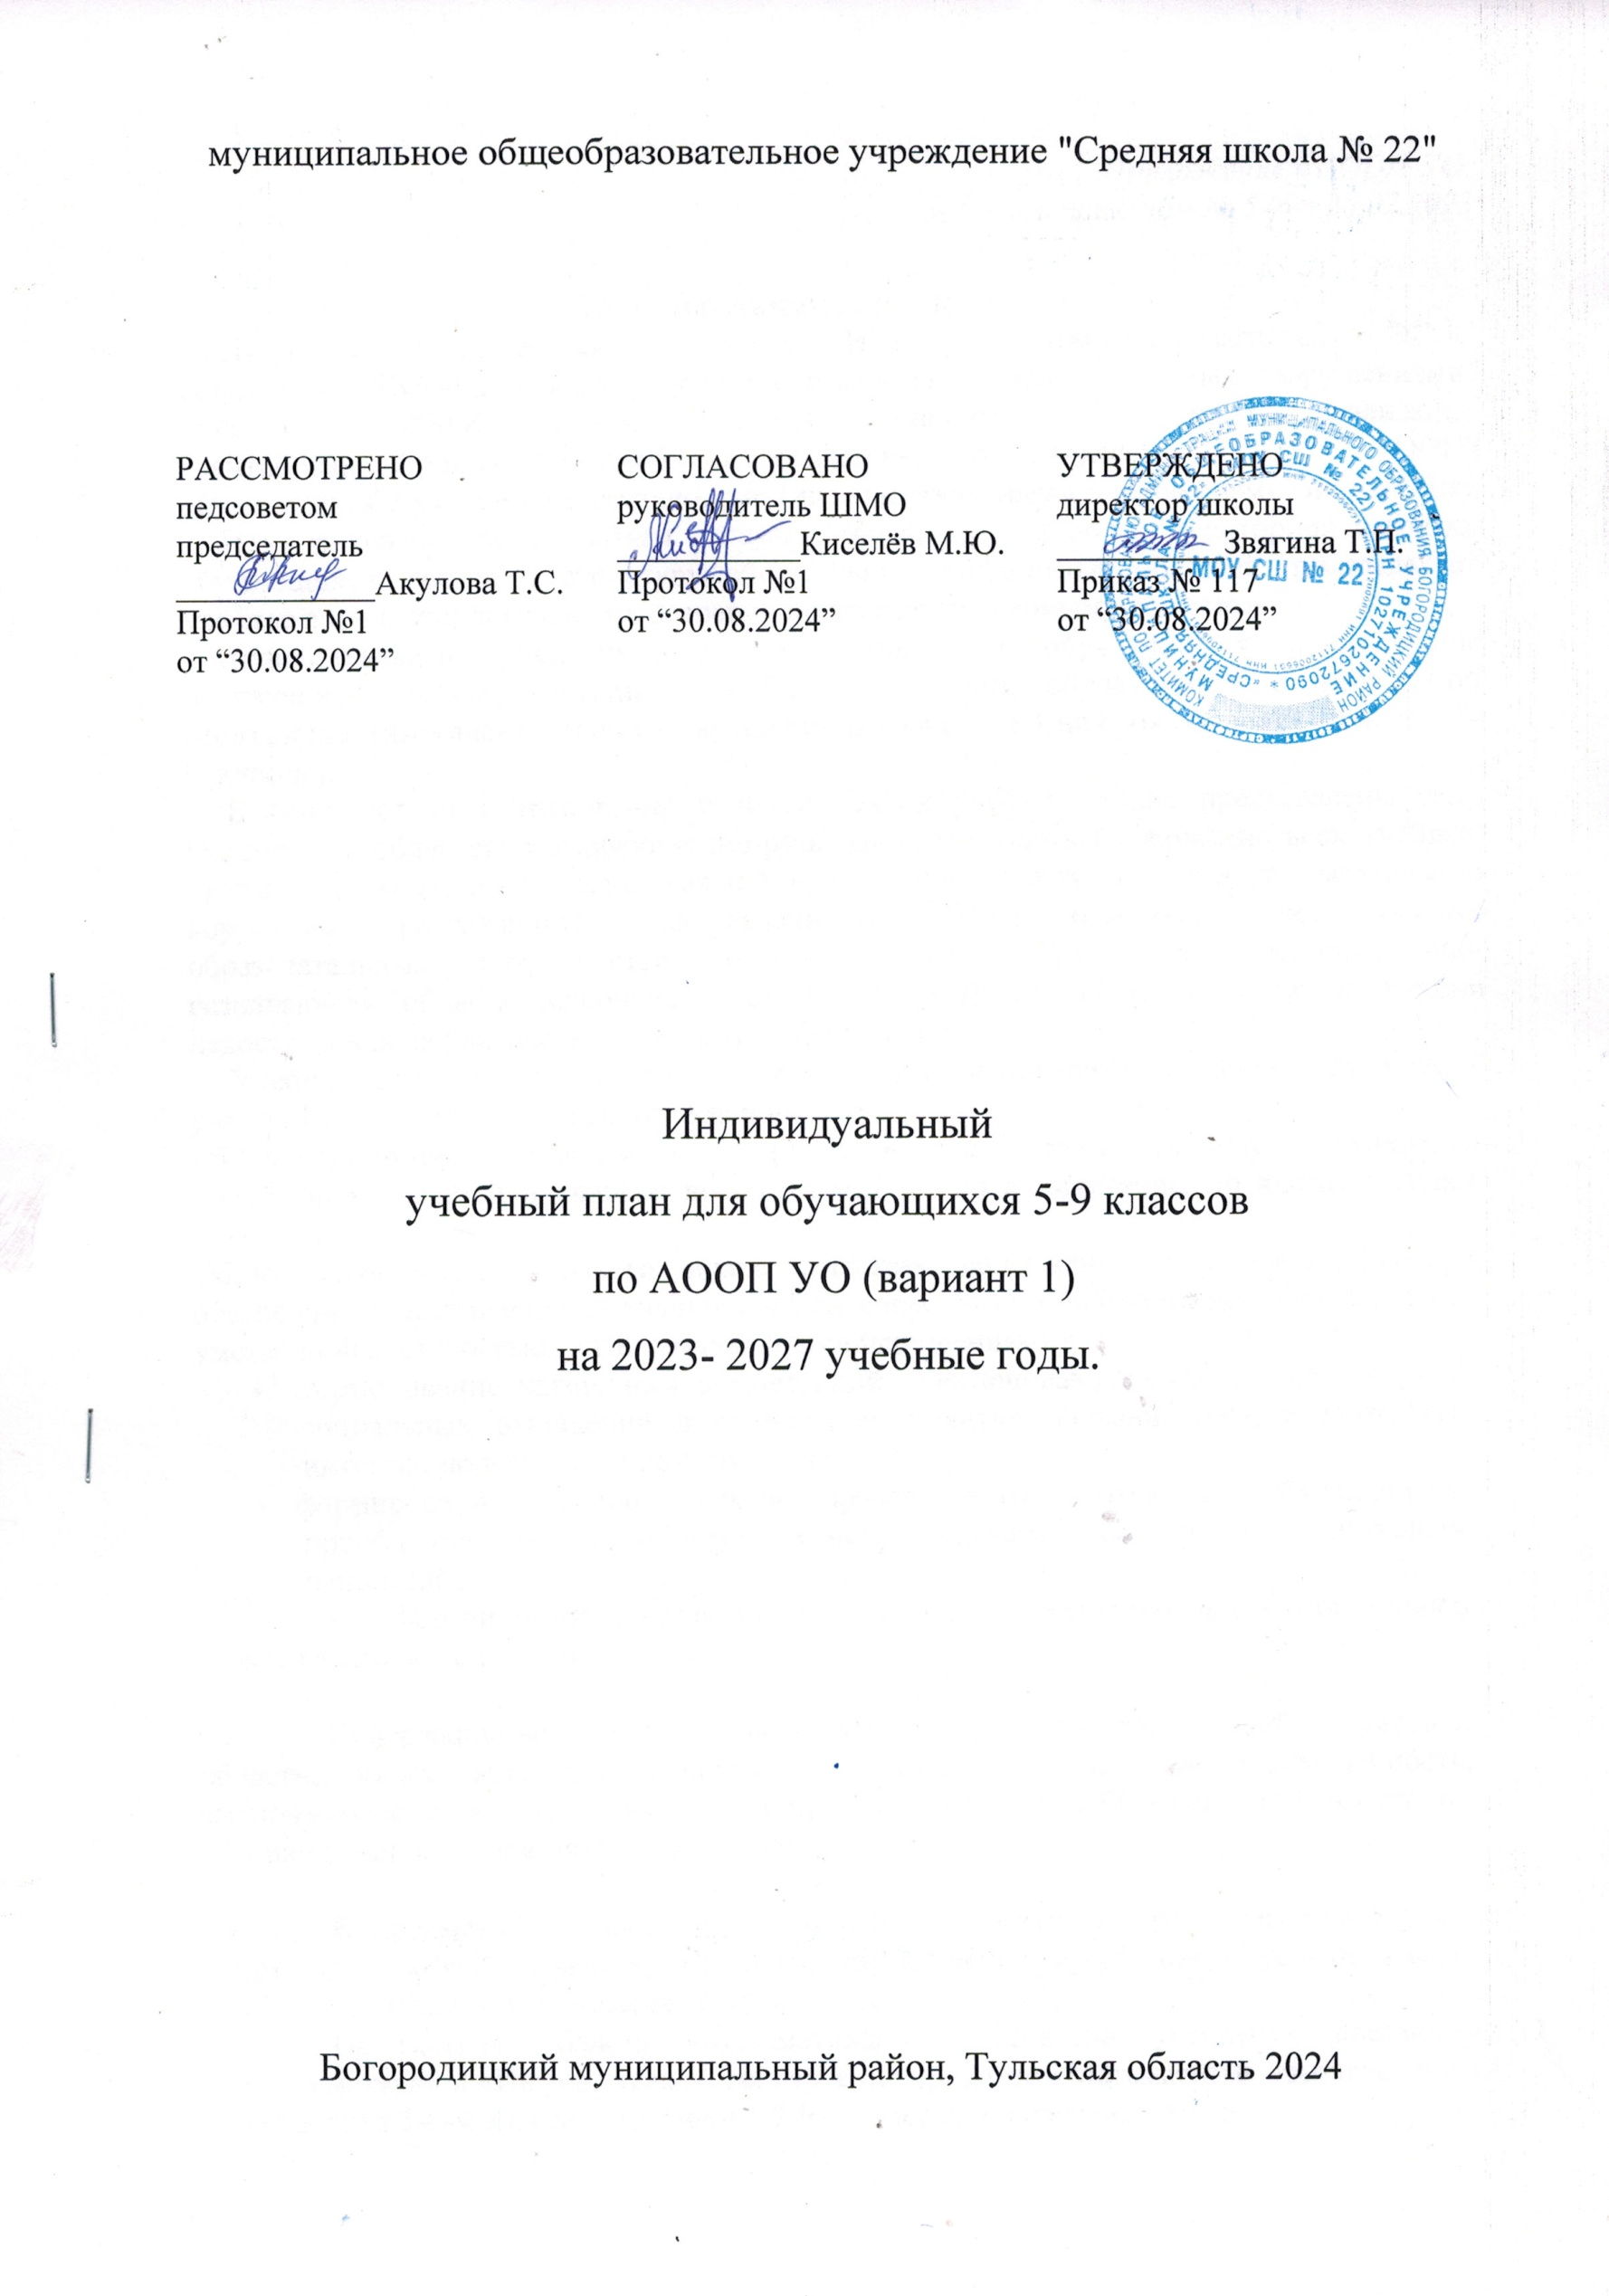

*Приложение к АООП УО,*

*утверждённой приказом № 54от 20.07.2023*

**Пояснительнаязаписка**

Индивидуальный учебный план (далее – ИУП) разработан в соответствии с ФГОС образования обучающихся с умственной отсталостью (интеллектуальными нарушениями) (далее – ФГОС УО) и является основным механизмом реализации адаптированной основной общеобразовательной программы (далее – АООП) обучающихся с умственной отсталостью (интеллектуальными нарушениями) по варианту 1. ИУП фиксирует общий объем нагрузки, максимальный объем аудиторной нагрузки обучающихся, состав и структуру обязательных предметных областей, распределяет учебное время, отводимое на их освоение по классам и учебным предметам.

Индивидуальный учебный план разработан для обучающегося или группы обучающихся в соответствии с АООП образования обучающихся с умственной отсталостью (интеллектуальными нарушениями) варианта 1 на срок обучения пять лет (5-9 классы).

В соответствии с требованиями ФГОС УО в учебном плане представлены семь предметных областей и коррекционно-развивающая область. Содержание всех учебных предметов, входящих в состав каждой предметной области, имеет ярко выраженную коррекционно-развивающую направленность, обеспечивающую учет особых образовательных потребностей этой категории обучающихся. Коррекционно-развивающая область включена в структуру учебного плана с целью коррекции недостатков психофизического развития обучающихся.

Учебный план состоит из двух частей – обязательной части и части, формируемой участниками образовательных отношений.

**Обязательная часть** учебного плана определяет состав учебных предметов обязательных предметных областей и учебное время, отводимое на их изучение, по классам (годам) обучения.

Обязательная часть учебного плана отражает содержание образования, которое обеспечивает достижение важнейших целей современного образования обучающихся с умственной отсталостью (интеллектуальными нарушениями):

* формирование жизненных компетенций, обеспечивающих овладение системой социальных отношений и социальное развитие обучающегося, а также его интеграцию в социальное окружение;
* формирование основ духовно-нравственного развития обучающихся, приобщение их к общекультурным, национальным и этнокультурным ценностям;
* формирование здорового образа жизни, элементарных правил поведения в экстремальных ситуациях.

Содержание всех учебных предметов, входящих в состав каждой предметной области, имеет ярко выраженную коррекционно-развивающую направленность, заключающуюся в учете особых образовательных потребностей этой категории обучающихся на основе заключения ПМПК.

В предметной области «Язык и речевая практика» предполагается изучение предметов «Русский язык», «Чтение». На изучение предметов «Русский язык» и «Чтение» отводится по 4 часа в каждом классе.

Предметная область «Математика» представлена учебными предметами «Математика» и «Информатика». На изучение предмета «Математика» отводится 4 часа в неделю в 5-6-м классах, по 3 часа в 7-9-м классах; на изучение предмета

«Информатика» - по 1 часу в 7-9-м классах.

В предметной области «Естествознание» предполагается изучение предметов «Природоведение», на который выделено по 2 часа в неделю в 5-6-м классах; «Биология» - по 2 часа в 7-9 классах; «География» по 2 часа в 6-9 классах.

Предметная область «Человек и общество» представлена учебными предметами «Основы социальной жизни» - по 1 часу в неделю в 5-6 классах, по 2 часа в 7-9 классах; «Мир истории – 2 часа в 6 классе; «История Отечества» по 2 часа в 6-9 классах.

Предметная область «Искусство» предполагает изучение предметов «Музыка» - 1 час в 5 классе и «Изобразительное искусство» 2 часа в неделю в 5-м классе.

Предметная область «Технология» включает учебный предмет «Профильный труд» . Исходя из возможностей МОУ СШ № 22 реализуется программа «Сельскохозяйственный труд» в 5-6 классах по 6 ч. в неделю, в 7-9 классах по 7 часов в неделю.

В предметной области «Физическая культура» предполагается изучение учебного предмета «Адаптивная физическая культура» - по 2 часа в неделю в каждом классе.

Содержание коррекционно-развивающей области учебного плана представлено коррекционными занятиями: - логопедические занятия по 2 часа в каждом классе; - развитие психомоторики и сенсорных процессов по 2 часа в каждом классе; - ритмика по 2 часа в каждом классе.

Всего на коррекционно-развивающую область отводится 6 часов в неделю. При этом учитываются психофизические особенности обучающихся с умственной отсталостью и рекомендации психолого-медико-педагогической комиссии.

Неотъемлемой частью образовательного процесса является внеурочная деятельность, которая реализуется по направлениям: нравственное, социальное, общекультурное, спортивно-оздоровительное не более 4 часов в каждом классе. Учащимся предоставляется возможность выбора широкого спектра занятий, направленных на их развитие. Выбор направлений внеурочной деятельности и распределение на них часов регламентируется планом внеурочной деятельности.

Освоение программ учебных предметов сопровождается текущим контролем успеваемости и промежуточной аттестацией учащихся. В рамках текущей и промежуточной аттестации учащиеся имеют право на объективную оценку. Результатом промежуточной аттестации является годовая отметка за учебный год по предметам.

Формыпромежуточнойаттестацииобучающихся

Текущийконтрольуспеваемостиобучающихся осуществляетсяоцениваниезнанийпопятибалльнойсистеме.

Промежуточнаяаттестацияподразделяетсяначетвертнуюпромежуточнуюаттестацию,котораяпроводитсяпокаждомуучебномупредмету,курсу,дисциплине,модулюпоитогамчетверти,атакжегодовуюпромежуточнуюаттестацию,котораяпроводитсяпокаждомуучебномупредмету,курсу,дисциплине,модулюпоитогамучебногогода.

Промежуточнаяаттестацияобучающихся5-9классовпоитогамчетвертипроводитсянаосноветекущегоконтроляуспеваемостииитоговыхработ,спериодичностью1 развчетверть.

Годовая промежуточная аттестация проводится на основе результатов четвертныхпромежуточныхаттестацийиитоговойконтрольнойилизачетнойработы.Годоваяпромежуточнаяаттестацияпредставляетсобойрезультатсреднегоарифметическогооценокзачетверти,атакжесучетом итоговой контрольнойили зачетнойработы.

Промежуточнаяаттестацияобучающихся5-9классовпроводитсяпо3обязательным предметам: русский язык, математика (в форме контрольных работ 1 раз вчетверть);чтение(вформепроверки навыкачтения-воктябреиапреле).

Формы проведения промежуточной аттестации по другим предметам отражаются врабочих программах педагогов в соответствии с Положением о формах, периодичности ипорядкетекущегоконтроляуспеваемостиипромежуточнойаттестацииобучающихся.

Педагогическиеработникидоводятдосведенияродителей(законныхпредставителей)результатыпромежуточнойаттестацииучащихсякакпосредствомзаполненияпредусмотренныхдокументов,втомчислевэлектроннойформе(электронныйдневник.

В промежуточной аттестации обучающихся,находящихся на лечении всанаториях,стационарахидругихмедицинскихучреждениях,учитываютсяоценки,полученныевучебномзаведении прилечебномучреждении.

НедельныйучебныйпланАООПУО(вариант1)обучающихсяV -IXклассов.

|  |  |  |  |  |  |  |  |  |  |  |  |  |  |  |
| --- | --- | --- | --- | --- | --- | --- | --- | --- | --- | --- | --- | --- | --- | --- |
| Предметныеобласти | Класс | | Количествочасов | | | | | | | | | | Всего | |
| Учебныепредметы | | V | | VI | VII | | | VIII | IX | | |
| Обязательнаячасть | | | | | | | | | | | | | | |
| 1.Языкиречеваяпрактика | Русскийязык | | 4 | | 4 | 4 | | | 4 | 4 | | | 20 | |
| Чтение(Литературноечтение) | | 4 | | 4 | 4 | | | 4 | 4 | | | 20 | |
| 2.Математика | Математика | | 4 | | 4 | 3 | | | 3 | 3 | | | 17 | |
| Информатика | | - | | - | 1 | | | 1 | 1 | | | 3 | |
| 3.Естествознание | Природоведение | | 2 | | 2 | - | | | - | - | | | 4 | |
| Биология | | - | | - | 2 | | | 2 | 2 | | | 6 | |
| 4.Человекиобщество | География | | - | | 2 | 2 | | | 2 | 2 | | | 8 | |
| Основысоциальнойжизни | | 2 | | 2 | 2 | | | 2 | 2 | | | 10 | |
|  | | Миристории | | - | 2 | | - | - | | | - | 2 | |
| ИсторияОтечества | | - | - | | 2 | 2 | | | 2 | 6 | |
| 5.Искусство | | Музыка | | 1 | - | | - | - | | | - | 1 | |
| Рисование(изобразительноеискусство) | | 2 | - | | - | - | | | - | 2 | |
| 6. Физическаякультура | | Адаптивная  физическаякультура | | 2 | 2 | | 2 | 2 | | | 2 | 10 | |
| 7.Технология | | Профильныйтруд | | 6 | 6 | | 7 | 7 | | | 7 | 33 | |
| Итого | | | | 27 | 28 | | 29 | 29 | | | 29 | 139 | |
| Часть,формируемаяучастникамиобразовательныхотношений: | | | | 2 | 2 | | 1 | 1 | | | 1 | 7 | |
| Максимальнодопустимаягодоваянагрузка(при 5-дневнойучебнойнеделе) | | | | 29 | 30 | | 30 | 30 | | | 30 | 149 | |
| Коррекционно-развивающаяобласть(коррекционныезанятияиритмика): | | | | 6 | 6 | | 3 | 6 | | | 6 | 30 | |
| Внеурочнаядеятельность: | | | | 4 | 4 | | 3 | 4 | | | 4 | 20 | |

Общийобъемучебнойнагрузкисоставляет5066часовза5учебныхлетпри5-дневнойучебнойнеделе(34учебныхнеделивгоду).

**План внеурочной деятельности (недельный) на 2024-2025 учебный год**

|  |  |
| --- | --- |
| **Учебные курсы** | **Количество часов в неделю** |
| **7 класс** |
| Разговор о важном | 1 |
| Профориентация | 1 |
| Россия-мои горизонты | 1 |
| ИТОГО недельная нагрузка | 3 |